# Московский авиационный институт (национальный исследовательский университет)

**Факультет информационных технологий и прикладной математики**

**Кафедра вычислительной математики и программирования**

**Лабораторная работа №1 по курсу «Компьютерная графика»**

Студент: А. А. Москвин Преподаватель: Л. Н. Чернышов

Группа: М8О-308Б-20

Дата: Оценка: Подпись:

**Москва, 2022**

# Лабораторная работа №1

**Тема:** Построение изображений 2D-кривых.

**Задача:** Написать и отладить программу, строящую изображение заданной замечательной кривой.

**Вариант №16: y2 = x2 * (a – x) / (a + x), -a<A<=x<=B<a**

н

# Решение

Для выполнения поставленной задачи было принято решение использовать язык программирования Python и его модули matplotlib (для отрисовки графика и координатных осей), numpy (для вычисления значений функций) и seaborn(библиотека для создания статистических графиков на Python, основанная на [matplotlib](https://matplotlib.org/)). Из модуля numpy пригодилась функция arange(аналогична функции range, но возвращает массив), а также функция sqrt(вычисление корня числа). Из модуля seaborn взята функция lineplot, для отрисовки графика, параметрами которыми стали массивы x1[], y1[] и y2[], заполняемая в цикле for с помощью функции arange модуля numpy. Полученный результат выводится на экран с помощью функции show. Результат работы программы можно увидеть ниже.

*— −*

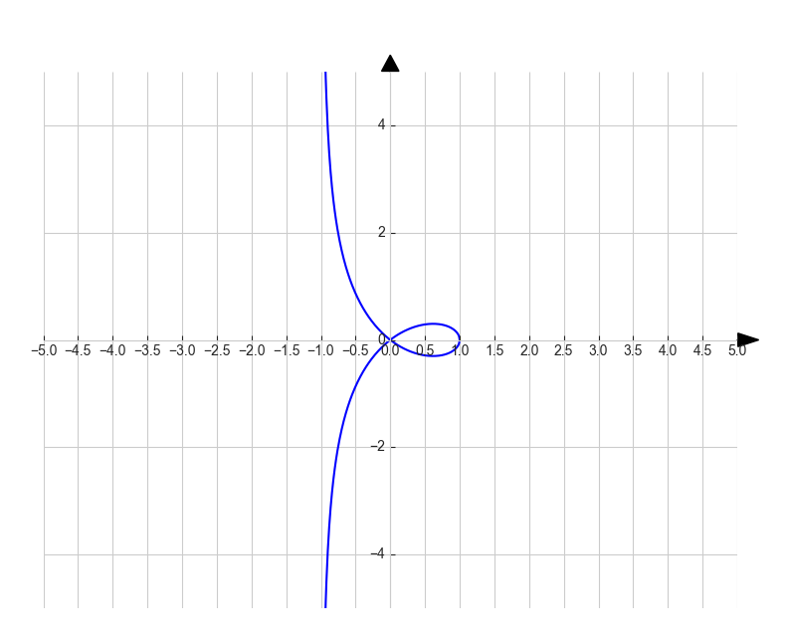

# Выводы

Проделав лабораторную работу, познакомился с отрисовкой 2D-изображений, отри- совал двумерную систему координат и график, а также укрепил навыки работы с matplotlib, numpy и seaborn.